Vimar - estetyczny i funkcjonalny osprzęt elektryczny
Przy okazji remontu jakiegokolwiek budynku prędzej czy później staniesz przed wyborem osprzętu elektrycznego. Warto postawić na dobrej jakości produkty, by posłużyły Ci przez długie lata.

Remont to zjawisko wszystkim znane. Niektórzy lubią je mniej, niektórzy bardziej. Niezależnie od tego, do której grupy się zaliczasz - sympatyków czy przeciwników - przyjdzie Ci wybierać elementy wykończeniowe do Twoich wnętrz. Decydując w kwestii osprzętu elektrycznego, warto postawić na produkty firmy Vimar.
Vimar - gwarancja dobrej jakości
Włoska firma Vimar prezentuje szeroką ofertę, w której znajdziesz m.in. gniazda elektryczne i komputerowe, przyciski dotykowe, montażowe ramki ozdobne, ściemniacze, łączniki i wiele innych. Wszystkie te artykuły zostały wykonane z wysokiej jakości materiałów, co znacznie wpływa na ich funkcjonalność. To, co jeszcze charakteryzuje produkty firmy Vimar, to ponadczasowy design, wyróżniający się prostotą i estetyką. Bez wątpienia staną się ozdobą każdego pomieszczenia.

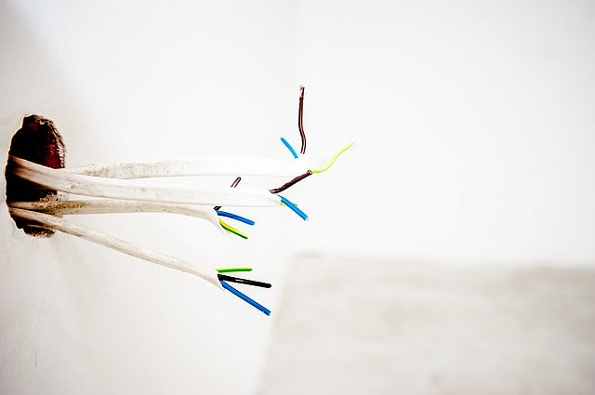
Charakterystyka produktów
Mówiąc o artykułach oferowanych przez producenta, należy wspomnieć o wyróżniającej je właściwości. Większość z nich jest modułowa. To oznacza, że możesz je dowolnie dobierać do wszystkich ramek sygnowanych marką Vimar, a także konfigurować je według własnych upodobań. Dzięki temu osprzęt będzie wyglądał estetycznie i zajmował niewiele miejsca. Sprawdź sam i wybierz produkty, które sprawdzą się w Twoim domu!



